Чем можно заниматься сегодня

**Тема недели: «Здоровичок»**

**13. 04.2020**

1. **Формирование звуковой аналитико-синтетической активности как предпосылки обучения грамоте**

*Тема:* Звуковой анализ слова «роза»- вспомните гласные звуки, каким цветом они обозначаются, согласные звуки, их обозначение, вместе с ребенком составьте звуковую схему слова «роза».

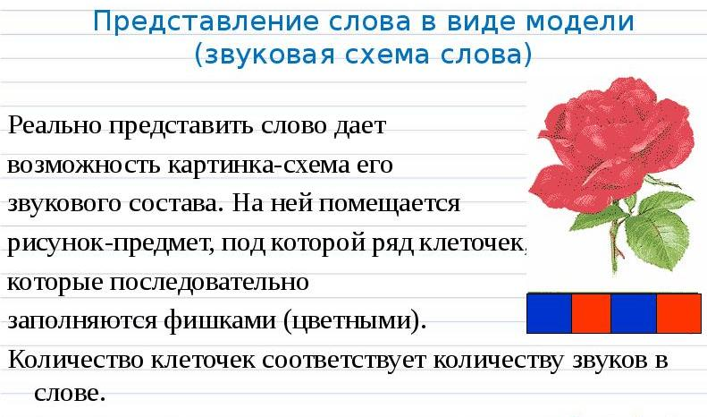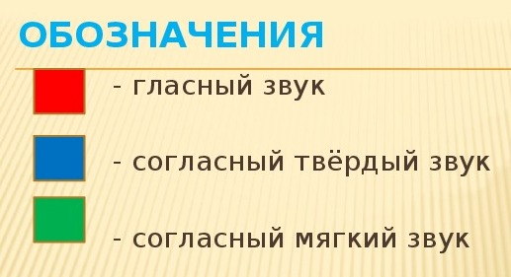

**Пальчиковая гимнастика**  «Цветок»

Вот перед нами бутон,

Таит секреты он.

*(Соединяем руки перед собой, сложив ладонь к ладони, пальцы к пальцам.)*

Из бутона раскрываются цветы

Необычной красоты.

*(Пальчики разведем в стороны, не отрывая друг от друга основания ладоней).*

Ветерок чуть дышит,

Лепестки колышет.

*(Шевелим пальчиками)*

Влево – вправо,

Влево – вправо.

*(Наклоняем ручки в разные стороны)*

Закрываются цветы

Необычной красоты.

*(Закрываем цветок, прижимая пальчики друг к другу)*

Засыпают все цветы,

Ночью спать они должны.

*(Наклоним голову, положим ладошку под щечку)*

1. **Развитие продуктивной деятельности и детского творчества (Рисование)**

*Тема:* «Дети делают зарядку» - предложите ребенку нарисовать фигуру человека, постараться передать в рисунке относительную величину частей тела, общее строение фигуры человека, изменение положения рук во время упражнений. Закрепите приемы рисования и закрашивания изображений карандашами. Если ребенку сложно, сделайте работу вместе. Похвалите ребенка за его старания.

**Прочитайте** ребенку сказку К Бойковой «Сказка про зарядку и простуду»

**Побеседуйте о прочитанном.**

1. Кто приходил к ребятам в детский сад каждое утро?

2. Кто стал работать в детском саду?

3. Почему дети не заболели?

4. Как Простуда обманула Зарядку?

5. Как ты думаешь, почему, перестав заниматься с Зарядкой, дети заболели?

6. Почему не заболела девочка Таня?

7. Кто объяснил Зарядке, что случилось?

8. Почему заведующая детским садом отправила Простуду домой?

Чем закончилась сказка?

**14. 04.2020**

1.Развитие речи

*Тема:*  Составление рассказа на тему: «Здоровье -это здорово» - поговорите с ребенком о том , что такое здоровье, что надо делать, чтобы быть здоровым. Составьте небольшой рассказ по картинкам, спросите у ребенка:

- Кто изображен на картинке?

- Что делает девочка?

- Для чего надо это делать?

- Что ты делаешь для того, чтобы быть здоровым?

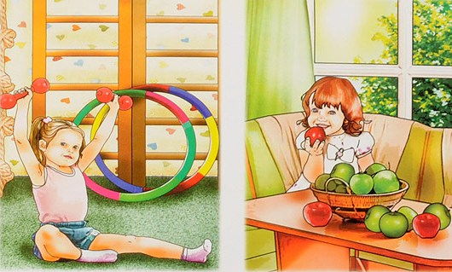

Прочитайте ребенку стихотворение, при желании можно выучить наизусть

Чтобы вырасти здоровым, энергичным и толковым,

Чтоб прогнать усталость, лень,

Ешьте витамины каждый день!

Помогают нам всегда – солнце, воздух и вода!

Крепла, чтоб мускулатура, занимайтесь физкультурой!

Рано утром не ленитесь, на зарядку становитесь!

2.**Двигательная деятельность**

Посмотрите с ребенком спортивные передачи – обсудите, какой вид спорта ребенку больше всего понравился. Выполните вместе с ребенком несложные упражнения (приседания, наклоны, отжимание). Похвалите ребенка за его старания.

**15. 04.2020**

1. **Первые шаги в математику. Исследуем и экспериментируем**

Посчитайте с ребенком до 10 и обратно. Предложите ребенку «запись» при помощи цифр, сколько на столе фруктов. Закрепите дни недели, время года, части суток, знания геометрических фигур. Упражняйте в ориентировке на листе бумаги.

*Работа в тетради в клетку.*

Попросите ребенка выполнить графический диктант:

*«Маленькая собачка».*

Начальная точка – отступить 2 клетки вниз и 1 клетку вправо.

1 клетка вправо, 1 клетка вверх, 1 клетка вправо, 2 клетки вниз, 2 клетки вправо, 1 клетка вверх, 1 клетка вправо, 3 клетки вниз, 1 клетка влево, 1 клетка вверх, 2 клетки влево, 1 клетка вниз, 1 клетка влево, 2 клетки вверх, 1 клетка влево, 1 клетка вверх.



**Дидактическая игра** «Назови пропущенное число»

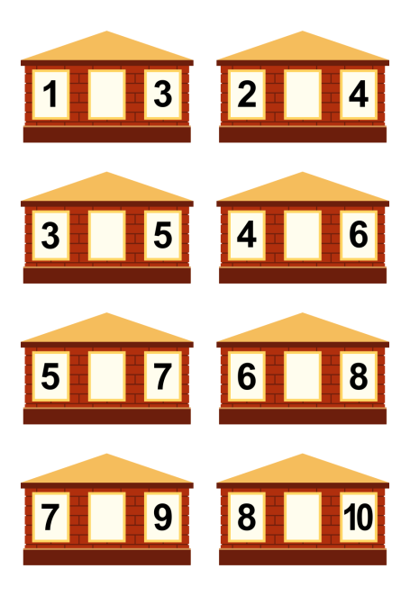

**Дидактическая игра** «Назови соседей»

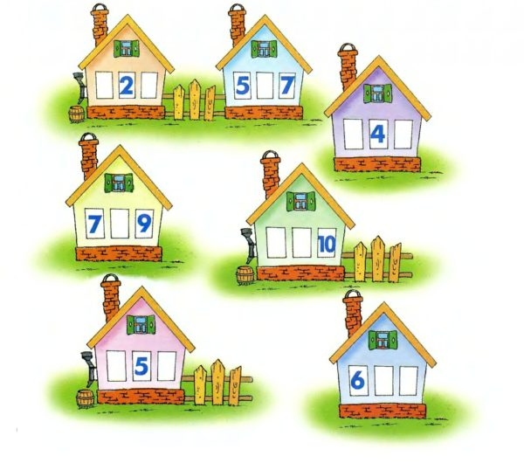

**Дидактические игры и упражнения:**

*Предложите ребенку поиграть в игру «Живая неделя»*

Предложите ребенку выбрать любую карточку с цифрой от 1 до 7. Если цифра 7, ребенок говорит - воскресенье; 2 – вторник и т.д. Если ребенок отвечает правильно, вы хлопаете в ладоши.

**Дидактическая игра** «Убираем цифры»

Оборудование: карточки с цифрами от 1 до10.

Содержание.

Перед ребенком на столе разложены цифры первого десятка. Попросите его сделать следующие задания: например, убрать цифру, которая стоит после цифры 6, убрать цифру, которая стоит перед цифрой 4, убрать цифру, которая показывает число на 1 больше 7; убрать цифру, которая показывает, сколько раз я хлопну в ладоши (хлопнуть 3 раза) и т.д.

**Дидактическое упражнение** «Посчитай и покажи» **-** предложите ребенку посчитать свои игрушки, кубики и показать соответствующую цифру. Похвалите ребенка.

2. **Двигательная деятельность**

Рассмотрите иллюстрации и книги о разных видах спорта, посмотрите спортивные передачи. Поговорите о пользе физических упражнений для укрепления здоровья.

**16. 04.2020**

1.**Социокультурные истоки**.

*Тема:* «Вера родной земле» - познакомьте ребенка с пословицами о родной земле.

Объясните смысл этих пословиц.  
- В гостях хорошо, а дома лучше.  
- Всякому мила своя сторона.  
- Где кто родится, там и пригодится.  
- Дома и стены помогают.  
- Если народ един, он непобедим.  
- За морем теплее, а у нас светлее.

- Нет земли краше, чем Родина наша.  
Поиграйте с ребенком в игру «Доскажи пословицу», вы начинаете, ребенок заканчивает.

2. **Развитие продуктивной деятельности и детского творчества (Аппликация)**

*Тема:* «Аппликация по сказке Мойдодыр» - прочитайте сказку К.И.Чуковского «Мойдодыр», рассмотрите иллюстрации к произведению. Подумайте, что вы будете делать, если ребенок затрудняется, то помогите ему. Пусть ребенок проявит фантазию. Повторите правила работы ножницами. Обыграйте работу, похвалите ребенка.

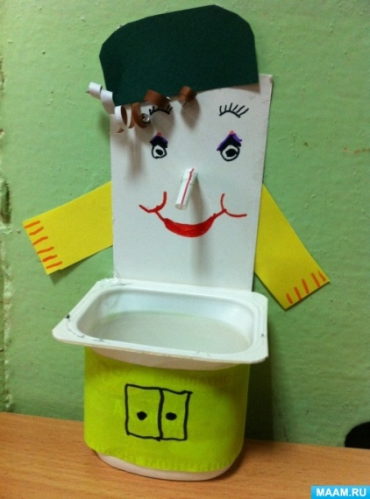

**17. 04.2020**

**1. Формирование основ безопасного поведения в быту, социуме, природе**

Беседа «Катание на велосипеде» - рассмотрите различные опасные ситуации, которые могут возникнуть при катании детей на велосипеде (самокате, роликах), повторите правила поведения в таких ситуациях.

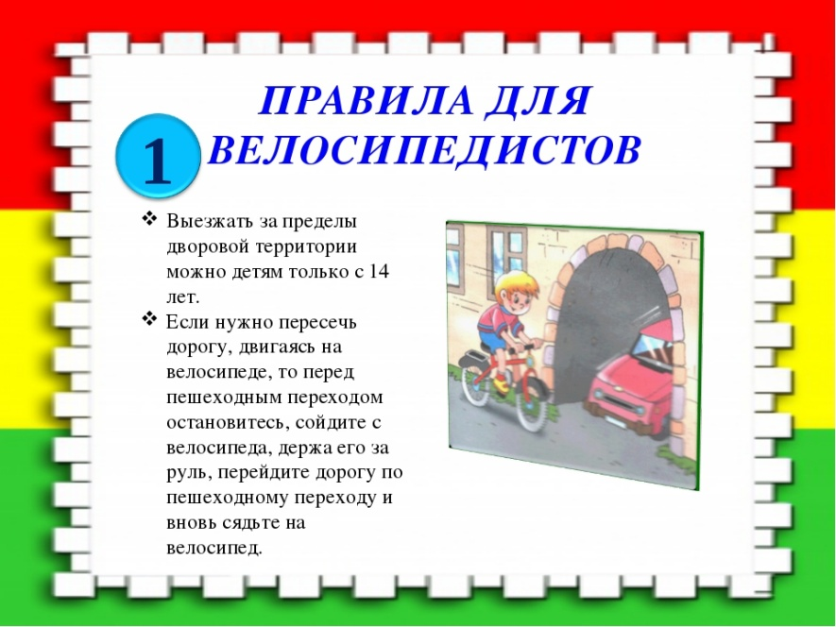

**2. Дошкольник входит в мир социальных отношений**

Беседа: «Что такое духовная красота»- поговорите с ребенком об одном из аспектов здоровья- духовной красоты.

Объясните, что обозначают пословицы:

-Лицом хорош и душою пригож.

-И белится, и румянится, да все не приглянется

Рассмотрите книги, иллюстрации «Спорт – это жизнь»